Российская Федерация
Самарская область
АДМИНИСТРАЦИЯ
сельского поселения
Комсомольский
Муниципального района
Кинельский
Самарской области

ПОСТАНОВЛЕНИЕ

от 04 сентября 2018 г. № 171.

«О заключении концессионного соглашения в отношении объектов теплоснабжения сельского поселения Комсомольский муниципального района Кинельский Самарской области»

В соответствии со статьей 22,42,45 Федерального закона от 21 июля 2005 № 115-ФЗ «О концессионных соглашениях», в целях эффективного управления муниципальным имуществом сельского поселения Комсомольский муниципального района Кинельский Самарской области, администрация сельского поселения Комсомольский
ПОСТАНОВЛЯЕТ:
1. Принять решение о заключении концессионного соглашения в отношении объектов теплоснабжения – сельского поселения Комсомольский муниципального района Кинельский Самарской области.
2. Установить:
2.1. Условия концессионного соглашения (приложение № 1).
2.2. Критерии конкурса на право заключения концессионного соглашения (приложение № 2).
2.3. Вид конкурса на право заключения концессионного соглашения – открытый.
2.4. Требование об указании участниками конкурса в составе конкурсного предложения мероприятий по созданию и (или) реконструкции объекта концессионного соглашения, обеспечивающих достижение предусмотренных заданием целей и минимально допустимых плановых значений показателей деятельности концессионера с описанием основных характеристик этих мероприятий.
2.5. Права и обязанности субъекта Российской Федерации, участвующего в концессионном соглашении в качестве самостоятельной стороны:

Субъект Российской Федерации, участвующий в концессионном соглашении:
  - несет следующие обязанности по концессионному соглашению:

2.1.1. установление тарифов в соответствии с долгосрочными параметрами регулирования деятельности концессионера и методом регулирования тарифов, установленных концессионным соглашением;

2.1.2. утверждение инвестиционных программ концессионера в соответствии с установленными концессионным соглашением заданием и мероприятиями, плановыми показателями деятельности концессионера, предельным уровнем расходов на создание и (или) реконструкцию объекта концессионного соглашения;

2.1.3. возмещение недополученных доходов, экономически обоснованных расходов концессионера, подлежащих возмещению за счет средств бюджета субъекта Российской Федерации, участвующего в концессионном соглашении в соответствии с нормативными правовыми актами Российской Федерации, в том числе в случае принятия органом исполнительной власти субъекта Российской Федерации, участвующего в концессионном соглашении, в области государственного регулирования тарифов решения об изменении долгосрочных тарифов и (или) необходимой валовой выручки концессионера, рассчитанных на основе долгосрочных параметров регулирования деятельности концессионера и предусмотренных концессионным соглашением в соответствии с основами ценообразования в сфере теплоснабжения, водоснабжения, водоотведения, и (или) долгосрочных параметров регулирования деятельности концессионера, установленных органом исполнительной власти в области государственного регулирования тарифов субъекта Российской Федерации, участвующего в концессионном соглашении, и (или) решения об установлении тарифов концессионера на основе долгосрочных параметров регулирования деятельности концессионера, установленных либо согласованных с органом исполнительной власти в области государственного регулирования тарифов субъекта Российской Федерации, участвующего в концессионном соглашении, в соответствии с настоящим Федеральным законом. Согласование долгосрочных параметров регулирования деятельности концессионера осуществляется в порядке, установленном Правительством Российской Федерации в соответствии с Федеральным законом «О концессионных соглашениях»;

2.1.4. иные обязанности, устанавливаемые нормативными правовыми актами субъекта Российской Федерации, участвующего в концессионном соглашении.

2.2. осуществляет следующие права:

2.2.1. предоставление концессионеру государственных гарантий субъекта Российской Федерации, участвующего в концессионном соглашении;
2.2.2. иные права, устанавливаемые нормативными правовыми актами субъекта Российской Федерации, участвующего в концессионном соглашении.
2.6. Отсутствие долговых обязательств, определяемых в соответствии с положениями ч. 2 статьи 41 Федерального закона от 21 июля 2005 № 115-ФЗ «О концессионных соглашениях».
2.7. Задание и минимально допустимые плановые значения показателей деятельности концессионера (приложение № 3).

3. Установить срок опубликования в официальном издании – газете «Вестник сельского поселения Комсомольский», размещения на официальном сайте www.kinel.ru, www.torgi.gov.ru информационно-телекоммуникационной сети «Интернет» сообщения о проведении открытого конкурса на право заключения концессионного соглашения – тридцать три рабочих дня до дня истечения срока предоставления заявок на участие в конкурсе.
4. Установить, что администрация сельского поселения Комсомольский муниципального района Кинельский Самарской области является органом, уполномоченным на утверждение конкурсной документации, внесение изменений в конкурсную документацию, за исключением устанавливаемых в соответствии с настоящим постановлением положений конкурсной документации.
5. Создать конкурсную комиссию по проведению конкурса, утвердить персональный состав конкурсной комиссии в следующем составе:
Председатель комиссии:
Сотникова Т.П., глава сельского поселения Комсомольский;
Члены комиссии:
Зыбанова Н.А. – заместитель главы администрации;
Тугасева Е.А. – главный бухгалтер администрации;
Мамонтова К.М. – специалист 2 категории администрации;
Асатрян Г.Р. – юрист МБУ «Апология» сельского поселения Комсомольский.
6. Настоящее постановление вступает в силу после его официального опубликования и подлежит размещению на официальном сайте муниципального района Кинельский в информационно-телекоммуникационной сети Интернет.
7. Контроль за исполнением настоящего постановления оставляю за собой.

Глава сельского поселения

Комсомольский Т.П. Сотникова

Приложение № 1

к постановлению администрации
сельского поселения Комсомольский
от ______________ года № ____

Условия концессионного соглашения

- Состав объекта концессионного соглашения
№ пп | Наименование объекта | Адрес | Площадь, протяженность (диаметр)
1 | Котельная № 2 с оборудованием, 1986 года постройки, кадастровый (или условный) номер 63-63-03/041/2007-059, свидетельство о государственной регистрации права от 17.12.2007 года 63-АВ № 967576 | Самарская область, Кинельский район, пос. Комсомольский ул. Тополиная, 16 | 882,7 кв. м.
2 | Котельная с. Павловка, 1966 года постройки, кадастровый (или условный) номер 63-63-03/041/2007-058, свидетельство о государственной регистрации права от 17.12.2007 года 63-АВ № 967575 | Самарская область, Кинельский район, с. Павловка ул. Центральная д. 2а | 25,3 кв.м.
3 | Мини-котельная с. Павловка, 1997 года постройки, кадастровый (или условный) номер 63-63-03/041/2007-056, свидетельство о государственной регистрации права от 17.12.2007 года 63-АВ № 967574 | Самарская область, Кинельский район, с. Павловка ул. Центральная д. 30а | 8,3 кв.м.
4 | Котельная с. Покровка, 1966 года постройки, кадастровый (или условный) номер 63-63-03/041/2007-061, свидетельство о государственной регистрации права от 17.12.2007 года 63-АВ № 959251 | Самарская область, Кинельский район, с. Покровка ул. Центральная д. 102а | 59 кв. м.
5 | Теплосеть воздушная, инвентарный номер 00000178 | Самарская область, Кинельский район, п. Комсомольский ул. 50 лет Октября, ул. Комсомольская | 1500 п.м  (350 мм)
6 | Теплосеть подземная, инвентарный номер 00000179 | Самарская область, Кинельский район, п. Комсомольский ул. Молодежная | 1100 п.м.  (108 мм)
7 | Теплосеть подземная, инвентарный номер 00000177 | Самарская область, Кинельский район, п. Комсомольский ул. 50 лет Октября | 128000 п.м.

- Обязательства концессионера
Концессионер обязан за свой счет реконструировать объект концессионного соглашения и произвести подготовку территории, необходимой для реконструкции объекта концессионного соглашения и (или) для осуществления деятельности, предусмотренной концессионным соглашением.
К реконструкции объекта концессионного соглашения относятся мероприятия по его переустройству на основе внедрения новых технологий, механизации и автоматизации производства, модернизации и замены морально устаревшего и физически изношенного оборудования новым более производительным оборудованием, изменению технологического или функционального назначения объекта концессионного соглашения или его отдельных частей, иные мероприятия по улучшению характеристик и эксплуатационных свойств объекта концессионного соглашения.
Подготовка территории, необходимая для создания (или) реконструкции Объекта Соглашения и (или) для осуществления деятельности, выполняется Концессионером.
Обязательства концессионера в отношении незарегистрированного муниципального имущества:
Концессионер в отношении всего незарегистрированного имущества обязан за счет собственных средств обеспечить государственную регистрацию права собственности концедента на указанное имущество, в том числе по выполнению кадастровых работ и осуществлению государственной регистрации права собственности концедента на имущество, а также государственной регистрации обременения данного права в срок, равный одному году с даты вступления в силу концессионного соглашения.
Концессионер обязан осуществлять деятельность по производству, передачу тепловой энергии населению и иным потребителям с использованием объектов концессионного соглашения.
- Срок действия концессионного соглашения – 5 лет с даты его заключения.
- Описание, в том числе технико-экономические показатели объекта концессионного соглашения
№ пп | Наименование объекта | Адрес | Техническое состояние, износ (%)

Зарегистрированное муниципальное имущество
1 | Котельная № 2 с оборудованием, 1986 года постройки, кадастровый (или условный) номер 63-63-03/041/2007-059, свидетельство о государственной регистрации права от 17.12.2007 года 63-АВ № 967576 | Самарская область, Кинельский район, пос. Комсомольский ул. Тополиная, 16 | Рабочее состояние, 15 %
2 | Котельная с. Павловка, 1966 года постройки, кадастровый (или условный) номер 63-63-03/041/2007-058, свидетельство о государственной регистрации права от 17.12.2007 года 63-АВ № 967575 | Самарская область, Кинельский район, с. Павловка ул. Центральная д. 2а | Удовлетворительное, 100%
3 | Мини-котельная с. Павловка, 1997 года постройки, кадастровый (или условный) номер 63-63-03/041/2007-056, свидетельство о государственной регистрации права от 17.12.2007 года 63-АВ № 967574 | Самарская область, Кинельский район, с. Павловка ул. Центральная д. 30а | Удовлетворительное, 97,5 %
4 | Котельная с. Покровка, 1966 года постройки, кадастровый (или условный) номер 63-63-03/041/2007-061, свидетельство о государственной регистрации права от 17.12.2007 года 63-АВ № 959251 | Самарская область, Кинельский район, с. Покровка ул. Центральная д. 102а | Удовлетворительное, 100%

Незарегистрированное муниципальное имущество
5 | Теплосеть воздушная, инвентарный номер 00000178, кадастровый квартал 63:22:0808007, 63:22:0808006 | Самарская область, Кинельский район, п. Комсомольский ул. 50 лет Октября, ул. Комсомольская | Удовлетворительное, 60%
6 | Теплосеть подземная, инвентарный номер 00000179, кадастровый квартал 63:22:0808009 | Самарская область, Кинельский район, п. Комсомольский ул. Молодежная | Удовлетворительное, 100%
7 | Теплосеть подземная, инвентарный номер 00000177, кадастровый квартал 63:22:0808007 | Самарская область, Кинельский район, п. Комсомольский ул. 50 лет Октября | Удовлетворительное, 60%

- Срок передачи концессионеру объекта концессионного соглашения - в течение 30 дней с даты подписания сторонами Концессионного соглашения по подписываемому сторонами концессионного соглашения акту приема-передачи.
- Порядок предоставления концессионеру земельных участков, предназначенных для осуществления деятельности, предусмотренной концессионным соглашением, и срок заключения с концессионером договоров аренды этих земельных участков.
Земельные участки, необходимые для осуществления деятельности, предусмотренной концессионным соглашением, предоставляются концессионеру в аренду в соответствии с земельным законодательством Российской Федерации на срок действия концессионного соглашения. Использование концессионером предоставленных ему земельных участков осуществляется в соответствии с земельным законодательством Российской Федерации. Договор аренды земельного участка должен быть заключен с концессионером не позднее чем через 60 (шестьдесят) рабочих дней со дня подписания концессионного соглашения.
Арендная плата за земельные участки, на которых располагаются объекты Соглашения и которые необходимы для осуществления Концессионером деятельности по настоящему Соглашению, рассчитывается по формуле:
Ап= Kc*k,
где Ап – арендная плата
Кс – кадастровая стоимость
k – коэффициент при предоставлении земельного участка, необходимого для осуществления деятельности, предусмотренной концессионным соглашением, равный 0,075.

- Срок использования (эксплуатации) объекта концессионного соглашения.

Срок использования (эксплуатации) объекта Концессионного соглашения в целях осуществления деятельности по производству, передачу тепловой энергии населению и иным потребителям с использованием объектов концессионного соглашения – в течение срока действия Концессионного соглашения.
- Способы обеспечения исполнения концессионером обязательств по концессионному соглашению. Размер и срок предоставления такого обеспечения

Концессионер обязан предоставить обеспечение исполнения обязательств по Концессионному соглашению в виде безотзывной банковской гарантии. Банковская гарантия должна быть непередаваемой и соответствовать иным требованиям постановления Правительства РФ от 19.12.2013 г. № 1188 «Об утверждении требований к банковской гарантии, предоставляемой в случае, если объектом концессионного соглашения являются объекты теплоснабжения, централизованные системы горячего водоснабжения, холодного водоснабжения и (или) водоотведения, отдельные объекты таких систем».
Размер банковской гарантии - 5 % от суммы обязательств концессионера по его расходам на реконструкцию объекта Концессионного соглашения на каждый год действия Концессионного соглашения.
Срок действия банковской гарантии – вступает в силу не позднее 60 (шестидесяти) рабочих дней с даты заключения концессионного соглашения и действует в течение в течение 1 (одного) года с даты предоставления банковской гарантии (с последующей ежегодной пролонгацией).

- Размер концессионной платы, форма, порядок и сроки ее внесения.
Концессионная плата по Концессионному соглашению за весь срок действия Концессионного соглашения предусмотрена в размере 5 380 100, 02 (пять миллионов триста восемьдесят тысяч сто рублей 02 копейки) рублей.
Концессионная плата перечисляется Концессионером ежегодно в срок не позднее 10 числа последнего месяца года в сумме 1 076 020 (один миллион семьдесят шесть тысяч двадцать рублей 00 копеек).
Концессионная плата перечисляется с расчетного счета Концессионера на специальный счет Концедента:
УФК по Самарской области (Администрация сельского поселения Комсомольский)
ИНН: 6350009522, КПП: 635001001; Код ОКТМО: 36618428
Номер счета получателя платежа: 40101810200000010001
Наименование банка: в отделении Самара г. Самара
БИК: 043601001
КБК 295 111 05035 100000 120.
Наименование платежа: концессионная плата за муниципальное имущество по Концессионному соглашению
от _________ года №____.

- Долговые обязательства, определяемые в соответствии с положениями ч. 2 статьи 41 Федерального закона от 21 июля 2005 № 115-ФЗ «О концессионных соглашениях», отсутствуют.
- Порядок возмещения расходов сторон в случае досрочного расторжения концессионного соглашения
Концессионное соглашение может быть расторгнуто сторонами в соответствии и по основаниям, предусмотренным действующим законодательством Российской Федерации. Возмещение убытков сторон в случае досрочного расторжения концессионного соглашения осуществляется в соответствии с действующим законодательством Российской Федерации и условиями концессионного соглашения.
В случае досрочного расторжения концессионного соглашения концессионер обязан возвратить Концеденту объект концессионного соглашения в нормальном состоянии с учетом износа и пригодным к осуществлению деятельности, предусмотренной концессионным соглашением. При прекращении концессионного соглашения объект концессионного соглашения передается Концеденту.
В случае досрочного расторжения Концессионного соглашения по вине Концессионера расходы Концессионера, предусмотренные Концессионным соглашением, возмещению не подлежат.
- Предельный размер расходов на реконструкцию объекта концессионного соглашения, которые предполагается осуществить в течение всего срока действия концессионного соглашения концессионером без учета расходов, источником финансирования которых является плата за подключение (технологическое присоединение) составляет 663 000 (шестьсот шестьдесят три тысячи) рублей.

- Необходимая валовая выручка от осуществления регулируемых видов деятельности, предусмотренной нормативными правовыми актами Российской Федерации

Показатели | 2018 год | 2019 год | 2020 год | 2021 год | 2022 год | 2023 год
Необходимая валовая выручка, тыс. руб. | 26401,145 | 27457,19 | 28555,47 | 29697,68 | 30885,58 | 32121,00

- Порядок возмещения расходов концессионера, подлежащих возмещению в соответствии с законодательством Российской Федерации в сфере регулирования цен (тарифов) и не возмещенных ему на день окончания срока действия концессионного соглашения
Возмещение расходов концессионера, предусмотренных законодательством Российской Федерации в сфере регулирования цен (тарифов), не возмещённых ему на момент окончания срока действия концессионного соглашения, осуществляется в соответствии с действующим законодательством Российской Федерации и условиями концессионного соглашения.
- Плановые значения показателей надежности и качества в сфере теплоснабжения
Год | Количество прекращений подачи тепловой энергии, теплоносителя в результате технологических нарушений на тепловых сетях на 1 км тепловых сетей, ед. | Количество прекращений подачи тепловой энергии, теплоносителя в результате технологических нарушений на источниках тепловой энергии на 1 Гкал/час установленной мощности, ед.
2018 | 0,124 | 0,003
2019 | 0,107 | 0
2020 | 0,071 | 0
2021 | 0,036 | 0
2022 | 0 | 0
2023 | 0 | 0

- Показатели энергосбережения и энергетической эффективности в сфере теплоснабжения

год | Отпуск тепловой энергии, тыс. Гкал. | Доля потерь тепловой энергии в системах теплоснабжения при транспорти-ровке в общем объеме тепловой энергии, поданной в тепловую сеть,% | Расход электрической энергии,  тыс. кВт.ч. | Расход газа на производство тепловой энергии, тыс.м³ | Удельный расход топлива на отпуск тепловой энергии, кг. у.т /Гкал | Отношение величины технологических потерь тепловой энергии к материальной характеристике тепловой сети, Гкал/ кв.м.
2018 | 15,690 | 10,012 | 613,370 | 2000,77 | 159,4 | 0,849
2019 | 15,688 | 10,003 | 680,512 | 1998,02 | 159,2 | 0,849
2020 | 15,687 | 9,994 | 680,512 | 1995,39 | 159,0 | 0,849
2021 | 15,685 | 9,985 | 680,512 | 1992,62 | 158,8 | 0,849
2022 | 15,684 | 9,976 | 680,512 | 1989,98 | 158,6 | 0,849
2023 | 15,684 | 9,976 | 680,512 | 1989,98 | 158,6 | 0,849

- Возможность переноса сроков реализации инвестиционных обязательств концессионера, являющегося регулируемой организацией, осуществляющей деятельность в сфере теплоснабжения

Сроки реализации инвестиционных обязательств концессионера могут быть перенесены только в случае принятия Правительством Российской Федерации соответствующего решения, предусмотренного Федеральным законом от 30.12.2012 г. № 291-ФЗ «О внесении изменений в отдельные законодательные акты Российской Федерации в части совершенствования регулирования тарифов в сфере электроснабжения, теплоснабжения, газоснабжения, водоснабжения и водоотведения» в связи с существенным ухудшением экономической конъюнктуры.

Приложение № 2

к постановлению администрации
сельского поселения Комсомольский
от _____________ года № ___

КРИТЕРИИ КОНКУРСА
на право заключения концессионного соглашения, объектом которого являются объекты теплоснабжения сельского поселения Комсомольский муниципального района Кинельский Самарской области

Предельные (минимальные и (или) максимальные) значения
критериев конкурса

Предельный размер расходов на реконструкцию объекта концессионного соглашения, которые предполагается осуществить концессионером, на каждый год срока действия концессионного соглашения, руб.
2018 | 2019 | 2020 | 2021 | 2022 | 2023
0 | 132 600,00 | 132 600,00 | 132 600,00 | 132 600,00 | 132 600,00

Долгосрочные параметры регулирования деятельности концессионера

Минимально допустимые плановые значения деятельности концессионера и долгосрочные параметры регулирования деятельности концессионера

Базовый уровень операционных расходов
год | Базовый уровень операционных расходов, тыс. рублей
2018 | 5756,447
2019 | 5929,140
2020 | 6107,015
2021 | 6290,225
2022 | 6478,932
2023 | 6673,300

Показатели энергосбережения и энергетической эффективности в сфере теплоснабжения

год | Отпуск тепловой энергии, тыс. Гкал. | Доля потерь тепловой энергии в системах теплоснабжения при транспорти-ровке в общем объеме тепловой энергии, поданной в тепловую сеть,% | Расход электрической энергии,  тыс. кВт.ч. | Расход газа на производство тепловой энергии, тыс.м³ | Отношение величины технологических потерь тепловой энергии к материальной характеристике тепловой сети, Гкал/ кв.м. | Удельный расход топлива на отпуск тепловой энергии, кг. у.т /Гкал
2018 | 15,690 | 10,012 | 613,370 | 2000,77 | 0,849 | 159,4
2019 | 15,688 | 10,003 | 680,512 | 1998,02 | 0,849 | 159,2
2020 | 15,687 | 9,994 | 680,512 | 1995,39 | 0,849 | 159,0
2021 | 15,685 | 9,985 | 680,512 | 1992,62 | 0,849 | 158,8
2022 | 15,684 | 9,976 | 680,512 | 1989,98 | 0,849 | 158,6
2023 | 15,684 | 9,976 | 680,512 | 1989,98 | 0,849 | 158,6

Норма доходности инвестированного капитала, норматив чистого оборотного капитала в случае, если конкурсной документацией предусмотрен метод обеспечения доходности инвестированного капитала

Не предусмотрено.

Нормативный уровень прибыли в случае, если конкурсной документацией предусмотрен метод индексации установленных тарифов

Нормативный уровень прибыли в сфере теплоснабжения.

Показатель | Ед. изм. | 2018 | 2019 | 2020 | 2021 | 2022 | 2023
Нормативный уровень прибыли | % | 0,5 | 0,5 | 0,5 | 0,5 | 0,5 | 0,5
Расчетная предпринимательская прибыль | Тыс.руб. | 594,456 | 359,855 | 529,290 | 702,904 | 886,623 | 1054,542

Приложение № 3

к постановлению администрации
сельского поселения Комсомольский
от ______________ года № ____

Задание и минимально допустимые плановые значения показателей деятельности концессионера

Задание и основные мероприятия:
В течении периода концессии планируется реконструкция объектов теплоснабжения по следующим параметрам:
Задание:
В сфере теплоснабжения:
Вид услуги | Ед. измерения | Результат
Теплоснабжение | тыс. руб. | 663,00

Мероприятия:
№ п/п | Наименование мероприятий концессионного соглашения | Стоимость мероприятий, руб. | Срок исполнения мероприятий
Реконструкция и модернизация объектов теплоснабжения
1. | Реконструкция котельной № 1 с. Павловка: замена изношенных котлоагрегатов BURNHAM-210 (2 ед.) на котлоагрегаты Микро-95 (2 ед.) | 221 000 | 2018-2023
2 | Реконструкция котельной № 2 с. Павловка: замена изношенных котлоагрегатов ХОПЕР-100 (2 ед.) на котлоагрегаты Микро-95 (2 ед.) | 221 000 | 2018-2023
3 | Котельная с. Покровка: замена изношенных котлоагрегатов BURNHAM-210 (2 ед.) на котлоагрегаты Микро-95 (2 ед.) | 221 000 | 2018-2023
4 | Всего на реконструкцию объектов концессионного соглашения | 663 000

В котельной п. Комсомольский находятся 2 котлоагрегата Buderus Logano S825L-3050, которые были введены в эксплуатацию в 2010 году. Капитальный ремонт с момента ввода котлоагрегатов в эксплуатацию не проводился.

В котельной № 1 с. Павловка находятся 2 котлоагрегата BURNHAM-210А, которые были введены в эксплуатацию в 1966 г. Последний капитальный ремонт проводился в 1997 году.

В котельной № 2 с. Павловка находятся 2 котлоагрегата ХОПЕР-100, которые были введены в эксплуатацию в 1997 году. Капитальный ремонт с момента ввода котлоагрегатов в эксплуатацию не проводился.

В котельной с. Покровка находятся 2 котлоагрегата BURNHAM-210А, которые были введены в эксплуатацию в 1966 году. Последний капитальный ремонт проводился в 1997 году.

Основным видом топлива в котельных с. Павловка и с. Покровка является природный газ. Резервное топливо не предусмотрено проектом.

Согласно ГОСТ 20548-87 «Котлы отопительные водогрейные теплопроизводительностью до 100 кВт» п. 2.12. «Технические требования» средний срок службы стальных котлов – 15 лет.

Критерием отказа служит нарушение прочности и герметичности котла, не являющиеся результатом прогара поверхности нагрева. Критерий предельного состояния – прогар поверхности нагрева.

На котельных с. Павловка и с. Покровка необходима реконструкция, включающая в себя вывод из эксплуатации, демонтаж и консервацию котлоагрегатов выработавших нормативный срок службы.

Значения тепловых мощностей систем теплоснабжения, Гкал/ч
№ п/п | Наименование | Котельная № 1  с. Павловка | Котельная № 2  с. Павловка | Котельная  с. Покровка
1 | Установленная тепловая мощность источника тепловой энергии | 0,160 | 0,160 | 0,160
2 | Располагаемая тепловая мощность источника тепловой энергии | 0,160 | 0,160 | 0,160
3 | Затраты тепловой мощности на собственные и хозяйственные нужды котельной | 0 | 0 | 0
4 | Тепловая мощность источника тепловой энергии нетто | 0,160 | 0,160 | 0,160
5 | Потери тепловой энергии при ее передаче по тепловым сетям, в том числе: | 0,0122 | 0,0051 | 0,0051
5.1. | Теплопередачей через теплоизоляционные конструкции теплопроводов | 0,012 | 0,005 | 0,005
5.2. | Потерей теплоносителя | 0,002 | 0,0001 | 0,0001
6 | Тепловая мощность котельного оборудования на резервном топливе | 0 | 0 | 0
7 | Тепловая нагрузка подключенных потребителей | 0,106 | 0,087 | 0,055
8 | Резерв (+)/ дефицит (-) тепловой мощности источника тепловой энергии | +0,042 | +0,068 | +0,100

Плановые значения тепловых мощностей систем теплоснабжения после реконструкции, Гкал/ч
№ п/п | Наименование | Котельная № 1  с. Павловка | Котельная № 2  с. Павловка | Котельная  с. Покровка
1 | Установленная тепловая мощность источника тепловой энергии | 0,160 | 0,160 | 0,160
2 | Располагаемая тепловая мощность источника тепловой энергии | 0,160 | 0,160 | 0,160
3 | Затраты тепловой мощности на собственные и хозяйственные нужды котельной | 0 | 0 | 0
4 | Тепловая мощность источника тепловой энергии нетто | 0,160 | 0,160 | 0,160
5 | Потери тепловой энергии при ее передаче по тепловым сетям, в том числе: | 0,0122 | 0,0051 | 0,0051
5.1. | Теплопередачей через теплоизоляционные конструкции теплопроводов | 0,012 | 0,005 | 0,005
5.2. | Потерей теплоносителя | 0,002 | 0,0001 | 0,0001
6 | Тепловая мощность котельного оборудования на резервном топливе | 0 | 0 | 0
7 | Тепловая нагрузка подключенных потребителей | 0,106 | 0,087 | 0,055
8 | Резерв (+)/ дефицит (-) тепловой мощности источника тепловой энергии | +0,042 | +0,068 | +0,100

Границы зон действия систем теплоснабжения определены точками присоединения самых отдаленных потребителей к тепловым сетям.
В с.п. Комсомольский здания жилой и общественно-деловой застройки подключены к 2 централизованным и 2 автономным модульным котельным, располагающимся на территории п. Комсомольский, с. Павловка и с. Покровка.
Котельная п. Комсомольский, расположенная на ул. Тополиная, д. 16, обеспечивает теплом 65 зданий.
Котельная №1, расположенная в с. Павловка на ул. Центральная, д. 2а, обеспечивает теплом 2 здания.
Котельная №2, расположенная в с. Павловка на ул. Центральная, д. 30а, обеспечивает теплом 1 здание.
Котельная с. Покровка, расположенная на ул. Центральная, д. 102а, обеспечивает теплом 1 здание.
Зоны действия существующих централизованных и автономных котельных п. Комсомольский, с. Павловка и с. Покровка представлены на схемах.

Зоны действия централизованной котельной и индивидуальных источников тепловой энергии, находящихся в частной собственности жителей п. Комсомольский

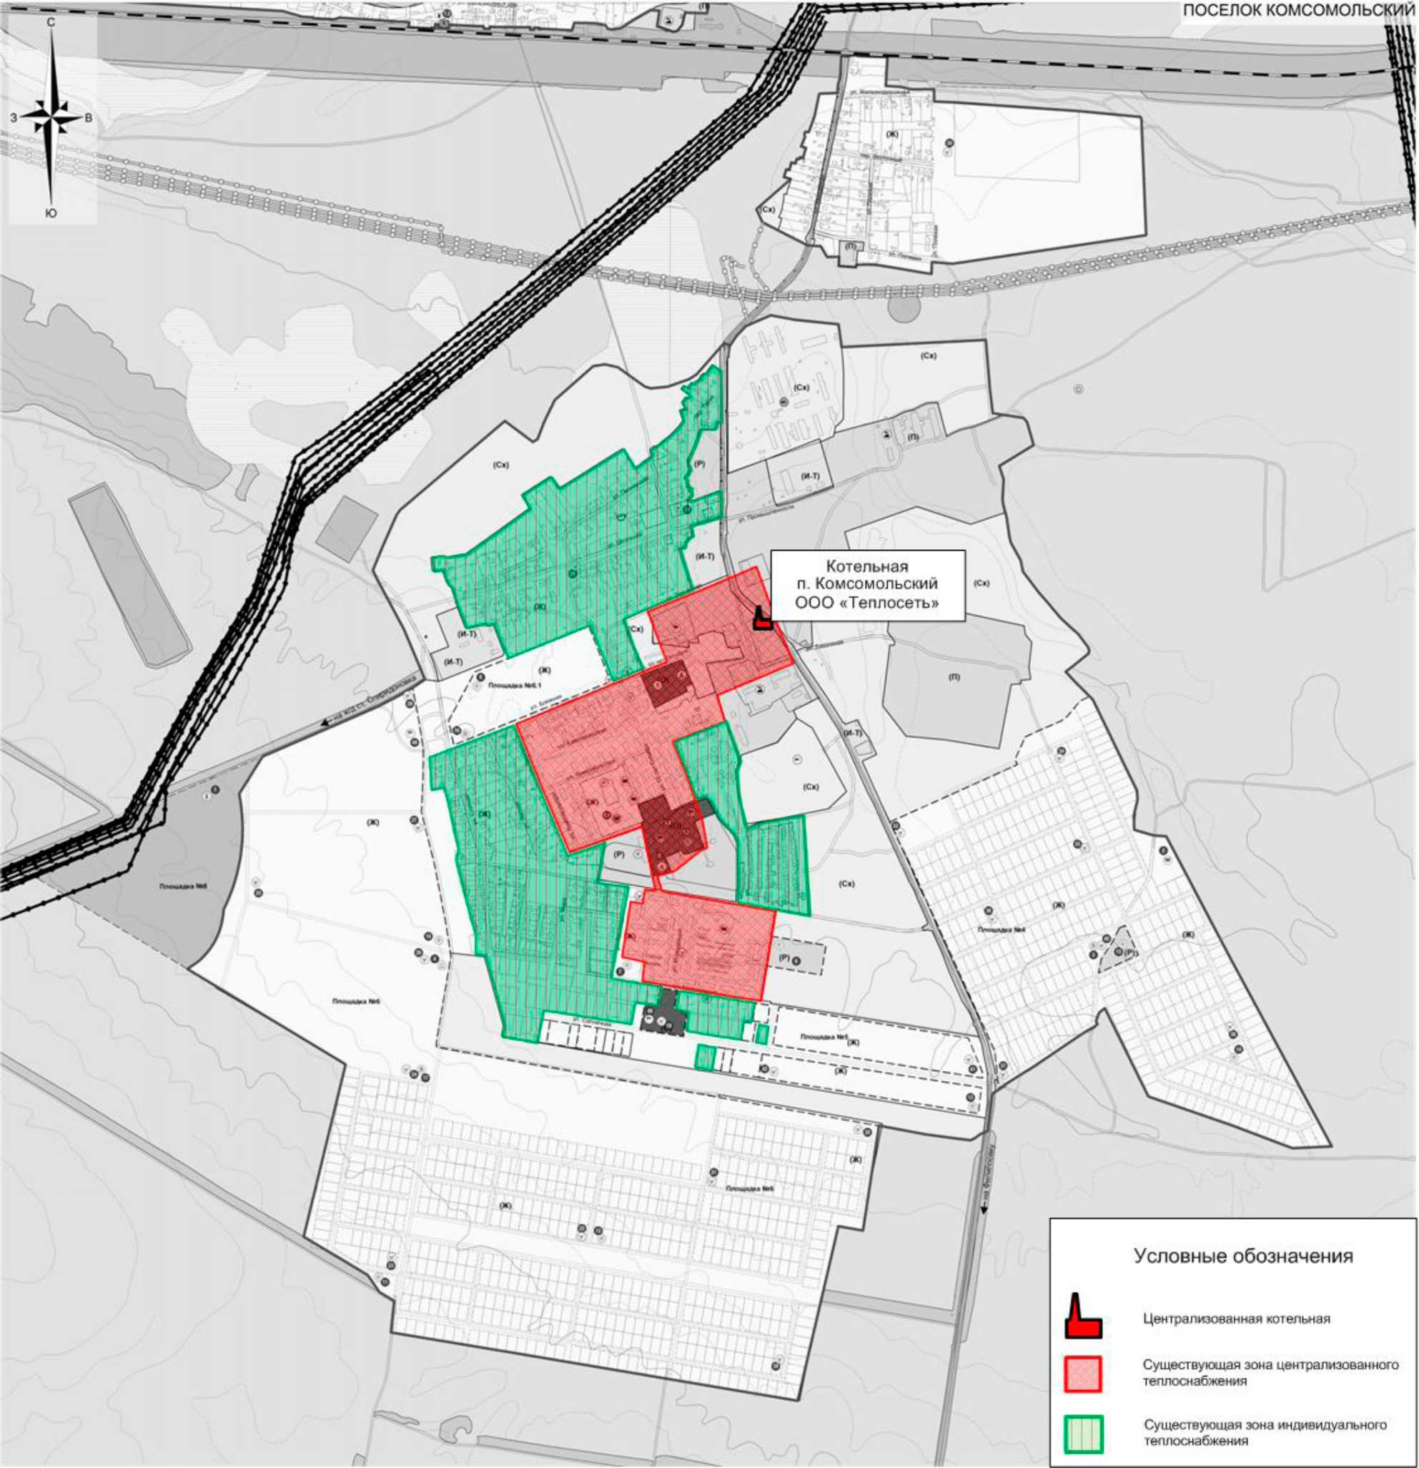
Зоны действия централизованной и автономной котельной, а также индивидуальных источников тепловой энергии, находящихся в частной собственности жителей с. Павловка
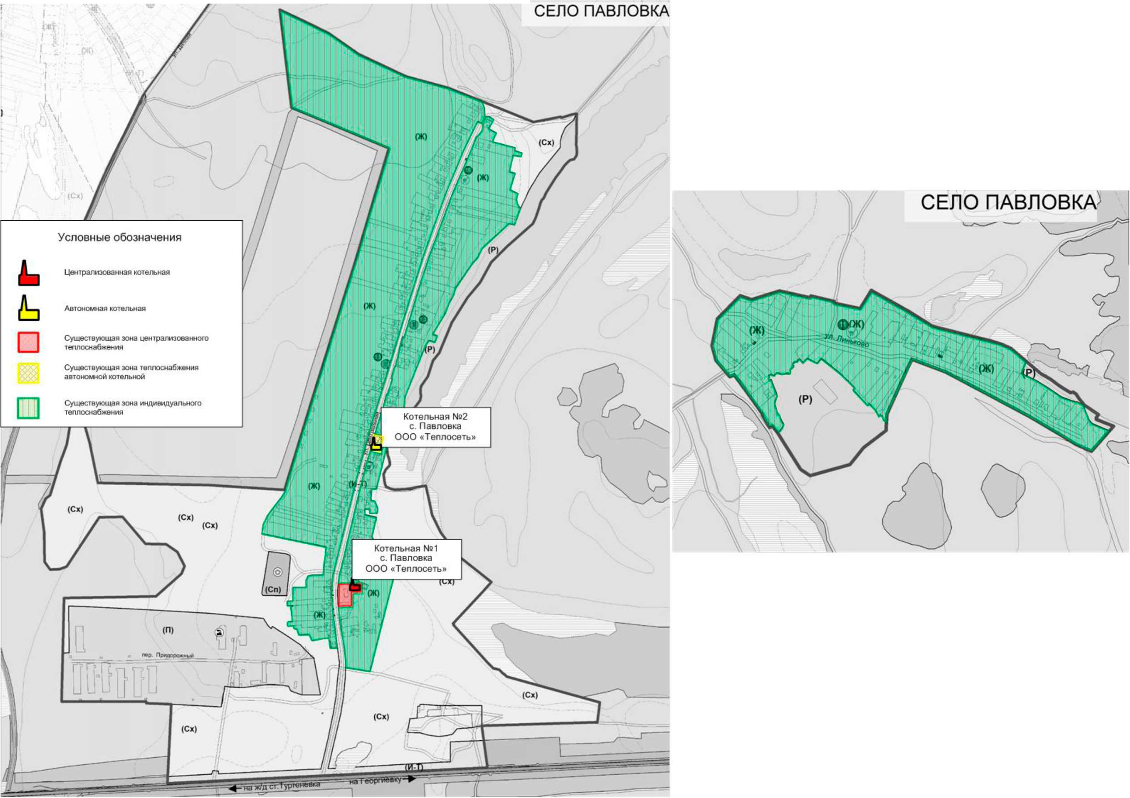

Зоны действия автономной котельной, а также индивидуальных источников тепловой энергии, находящихся в частной собственности жителей с. Покровка
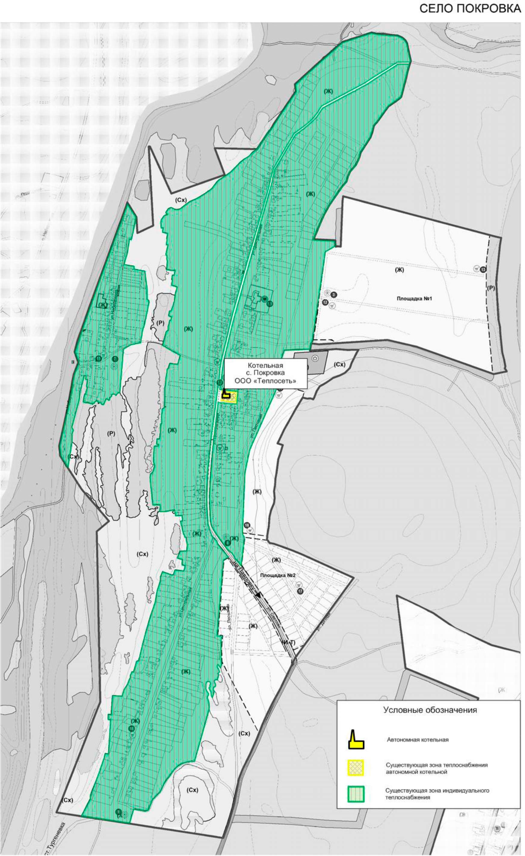

Тепловые нагрузки потребителей тепловой энергии, групп потребителей тепловой энергии в зонах действия источников тепловой энергии.
Потребители тепловой энергии в сельском поселении Комсомольский подключены к тепловым сетям по зависимой схеме. Тепловая энергия используется только на цели отопления. Описание потребителей и значения тепловых нагрузок, представлены в таблице.
.
Таблица - Значения потребляемой тепловой мощности при расчетных
температурах наружного воздуха в с.п. Комсомольский
Наименование объекта и адрес | Объем, м³ | Тепловая нагрузка, Гкал/час |  |  |  | Источник теплоснабжения
Наименование объекта и адрес | Объем, м³ | Отопление | ГВС | Вентиляция | Всего | Источник теплоснабжения
МБУ с.п. Комсомольский  "Апология",  ул.50 лет Октября,24 | 7181 | 0,148 | - | - | 0,148 | Котельная п. Комсомольский
ООО АПК Комсомолец, ул. Тополиная,18 | 5 9 1 3 | 0,1419 | - | - | 0,1419 | Котельная п. Комсомольский
Детский сад №2 п. Комсомольский, ул. Комсомольская,24 | 2067,8 | 0,05376 | - | - | 0,05376 | Котельная п. Комсомольский
МБОУ Комсомольская  средняя школа,  ул. Комсомольская,22,23 | 24051 | 0,365 | - | - | 0,365 | Котельная п. Комсомольский
МБУ «Культура, спорт и молодежь» (ДК и СК), ул. 50 лет Октября,23, 21 | 21560 | 0,2975 | - | - | 0,2975 | Котельная п. Комсомольский
ООО "СПБ-АГРО" , ул. Тополиная,15а | 3858 | 0,10185 | - | - | 0,10185 | Котельная п. Комсомольский
ООО "РА-Сервис", ул.Тополиная,17 | 9208 | 0,148 | - | - | 0,148 | Котельная п. Комсомольский
ООО ДМТ,  ул. 50 лет Октября,16 | 3750 | 0,060 | - | - | 0,060 | Котельная п. Комсомольский
ПО Рабкооп Комсомолец, ул. Тополиная,15 | 650 | 0,0156 | - | - | 0,0156 | Котельная п. Комсомольский
Пр-ль Зиньковская Т.В., ул. 50 лет Октября,16 | 851 | 0,01455 | - | - | 0,01455 | Котельная п. Комсомольский
ул. Комсомольская №1 | 1663 | 0,0439 | - | - | 0,0439 | Котельная п. Комсомольский
дом №2 | 2375 | 0,05928 | - | - | 0,05928 | Котельная п. Комсомольский
дом №3 | 2362 | 0,0589 | - | - | 0,0589 | Котельная п. Комсомольский
дом №4 | 2358 | 0,0588 | - | - | 0,0588 | Котельная п. Комсомольский
дом №5 | 2358 | 0,0588 | - | - | 0,0588 | Котельная п. Комсомольский
дом №6 | 2282 | 0,0569 | - | - | 0,0569 | Котельная п. Комсомольский
дом №7 | 2246 | 0,056 | - | - | 0,056 | Котельная п. Комсомольский
дом №8 | 2392 | 0,0597 | - | - | 0,0597 | Котельная п. Комсомольский
дом №9 | 2306 | 0,0575 | - | - | 0,0575 | Котельная п. Комсомольский
дом №10 | 2191 | 0,0557 | - | - | 0,0557 | Котельная п. Комсомольский
дом №11 | 2619 | 0,06537 | - | - | 0,06537 | Котельная п. Комсомольский
дом №12 | 2372 | 0,059 | - | - | 0,059 | Котельная п. Комсомольский
дом №13 | 2363 | 0,05898 | - | - | 0,05898 | Котельная п. Комсомольский
дом №14 | 2379 | 0,059 | - | - | 0,059 | Котельная п. Комсомольский
дом №15 | 2375 | 0,05928 | - | - | 0,05928 | Котельная п. Комсомольский
ул. 50лет Октября, №5 | 1413 | 0,0393 | - | - | 0,0393 | Котельная п. Комсомольский
дом №6 | 1382 | 0,03847 | - | - | 0,03847 | Котельная п. Комсомольский
дом №7 | 2424 | 0,0605 | - | - | 0,0605 | Котельная п. Комсомольский
дом №7а | 2416 | 0,0603 | - | - | 0,0603 | Котельная п. Комсомольский
дом №8 | 2451 | 0,061 | - | - | 0,061 | Котельная п. Комсомольский
дом №9 | 2443 | 0,06 | - | - | 0,06 | Котельная п. Комсомольский
дом №10 | 2484 | 0,0620 | - | - | 0,0620 | Котельная п. Комсомольский
дом №11 | 2432 | 0,0607 | - | - | 0,0607 | Котельная п. Комсомольский
дом №11а | 2478 | 0,06185 | - | - | 0,06185 | Котельная п. Комсомольский
дом №12 | 2443 | 0,06 | - | - | 0,06 | Котельная п. Комсомольский
дом №13 | 2472 | 0,0617 | - | - | 0,0617 | Котельная п. Комсомольский
дом №13а | 2450 | 0,061 | - | - | 0,061 | Котельная п. Комсомольский
дом №14 | 2404 | 0,060 | - | - | 0,060 | Котельная п. Комсомольский
дом №15 | 2295 | 0,057 | - | - | 0,057 | Котельная п. Комсомольский
дом №15а | 5220 | 0,11275 | - | - | 0,11275 | Котельная п. Комсомольский
ул. Молодежная, №1 | 3219 | 0,077 | - | - | 0,077 | Котельная п. Комсомольский
дом №2 | 3243 | 0,07783 | - | - | 0,07783 | Котельная п. Комсомольский
дом №3 | 3205 | 0,07692 | - | - | 0,07692 | Котельная п. Комсомольский
дом №4 | 3106 | 0,07454 | - | - | 0,07454 | Котельная п. Комсомольский
дом №5 | 3142 | 0,0754 | - | - | 0,0754 | Котельная п. Комсомольский
дом №6 | 3172 | 0,0761 | - | - | 0,0761 | Котельная п. Комсомольский
дом №7 | 3913 | 0,088 | - | - | 0,088 | Котельная п. Комсомольский
дом №8 | 3834 | 0,08649 | - | - | 0,08649 | Котельная п. Комсомольский
дом №9 | 3022 | 0,0725 | - | - | 0,0725 | Котельная п. Комсомольский
дом №10 | 3023 | 0,07255 | - | - | 0,07255 | Котельная п. Комсомольский
дом №11 | 3019 | 0,07246 | - | - | 0,07246 | Котельная п. Комсомольский
дом №12 | 3049 | 0,073 | - | - | 0,073 | Котельная п. Комсомольский
дом №13 | 3178 | 0,07627 | - | - | 0,07627 | Котельная п. Комсомольский
дом №14 | 3158 | 0,07579 | - | - | 0,07579 | Котельная п. Комсомольский
дом №17 | 3279 | 0,0755 | - | - | 0,0755 | Котельная п. Комсомольский
дом №19 | 3297 | 0,07596 | - | - | 0,07596 | Котельная п. Комсомольский
дом №20 | 3242 | 0,0747 | - | - | 0,0747 | Котельная п. Комсомольский
ул. Аксенова, дом №3 | 3232 | 0,074 | - | - | 0,074 | Котельная п. Комсомольский
дом №5 | 3241 | 0,07467 | - | - | 0,07467 | Котельная п. Комсомольский
дом №7 | 3255 | 0,075 | - | - | 0,075 | Котельная п. Комсомольский
дом №9 | 3265 | 0,075 | - | - | 0,075 | Котельная п. Комсомольский
ул. Садовая, дом №2 | 2210 | 0,0552 | - | - | 0,0552 | Котельная п. Комсомольский
дом №7а | 951 | 0,02967 | - | - | 0,02967 | Котельная п. Комсомольский
дом №12 | 2387 | 0,05958 | - | - | 0,05958 | Котельная п. Комсомольский
дом №14 | 2307 | 0,05758 | - | - | 0,05758 | Котельная п. Комсомольский
Павловка-1, ул. Центральная, 2 | 2533 | 0,06322 | - | - | 0,06322 | Котельная №1 с. Павловка
ул. Центральная, 4 | 1703 | 0,0425 | - | - | 0,0425 | Котельная №1 с. Павловка
Павловка-2,  ул. Центральная, 30 | 3476 | 0,08676 | - | - | 0,08676 | Котельная №2 с. Павловка

Значения минимально допустимых, долгосрочных параметров регулирования деятельности концессионера

1.1 Базовый уровень операционных расходов, индекс эффективности операционных расходов в сфере теплоснабжения

год | Базовый уровень операционных расходов, тыс. рублей | Индекс эффективности операционных расходов, %
2018 | 5756,447 | 1
2019 | 5929,140 | 1
2020 | 6107,015 | 1
2021 | 6290,225 | 1
2022 | 6478,932 | 1
2023 | 6673,300 | 1

1.2. Показатели энергосбережения и энергетической эффективности в сфере теплоснабжения
год | Отпуск тепловой энергии, тыс. Гкал. | Доля потерь тепловой энергии в системах теплоснабжения при транспорти-ровке в общем объеме тепловой энергии, поданной в тепловую сеть,% | Расход электрической энергии,  тыс. кВт.ч. | Расход газа на производство тепловой энергии, тыс.м³ | Удельный расход топлива на отпуск тепловой энергии, кг. у.т /Гкал | Отношение величины технологических потерь тепловой энергии к материальной характеристике тепловой сети, Гкал/ кв.м.
2018 | 15,690 | 10,012 | 613,370 | 2000,77 | 159,4 | 0,849
2019 | 15,688 | 10,003 | 680,512 | 1998,02 | 159,2 | 0,849
2020 | 15,687 | 9,994 | 680,512 | 1995,39 | 159,0 | 0,849
2021 | 15,685 | 9,985 | 680,512 | 1992,62 | 158,8 | 0,849
2022 | 15,684 | 9,976 | 680,512 | 1989,98 | 158,6 | 0,849
2023 | 15,684 | 9,976 | 680,512 | 1989,98 | 158,6 | 0,849

1.3. Норма доходности инвестированного капитала, норматив чистого оборотного капитала в случае, если конкурсной документацией предусмотрен метод обеспечения доходности инвестированного капитала.
Не предусмотрено.

1.4. Нормативный уровень прибыли в случае, если конкурсной документацией предусмотрен метод индексации установленных тарифов.

Показатель | Ед. изм. | 2018 | 2019 | 2020 | 2021 | 2022 | 2023
Нормативный уровень прибыли | % | 0,5 | 0,5 | 0,5 | 0,5 | 0,5 | 0,5
Расчетная предпринимательская прибыль | Тыс.руб. | 594,456 | 359,855 | 529,290 | 702,904 | 886,623 | 1054,542

